Pantalla de Catálogo Clientes

PANTALLA | Clientes
NOMBRE | Clientes
NOMBRE EN MENÚ | Clientes
OBJETIVO | Administración de clientes en el sistema de control escolar

CAMPOS
CAMPO | DESCRIPCIÓN | MÁSCARA
Buscar
Clave | Clave cliente | Alfanumérico
Nombre | Nombre cliente | Alfanumerico
Responsable | Responsable | Alfanumerico
Limpiar | Limpia la búsqueda | Botón
Buscar | Realiza la búsqueda de administrativo | Botón
Nuevo | Abre una ventana para dar de alta | Botón
Ver | Abre una ventana para visualizar los detalles | Botón
Editar | La información registrada se edita | Botón
Eliminar | La información registrada se elimina | Botón
Selección | Seleccionar cliente | Botón
Clave | Clave cliente | Alfanumerico
Nombre | Nombre cliente | Alfanumerico
Responsable | Responsable | Alfanumerico
Prev | Página previa | Botón
1,2,3…n | Número de páginas | Botón
Next | Página siguiente | Botón

REQUERIMIENTOS PREVIOS | - Se debe asignar permisos al usuario.
PANTALLA | 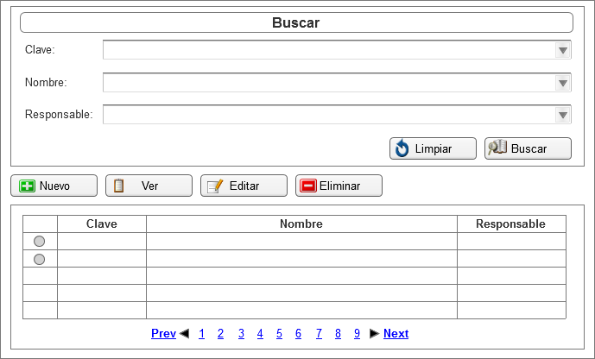

MODOS DE OPERACIÓN | - Inicialmente, el sistema muestra una tabla con la información de los clientes que se encuentran registrados.  - En caso de existir más registros, la barra de navegación permitirá al usuario poder explorar y visualizar la información.  - Al presionar el botón Nuevo, el sistema desplegará una ventana para que el usuario ingrese la información correspondiente al nuevo cliente que se requiere agregar.  - Al presionar la botón selección, el sistema seleccionará el registro sobre el cual se va a realizar una acción.  - Al presionar el botón Ver, el sistema desplegará una ventana para que el usuario pueda visualizar la información correspondiente al cliente.  - Al presionar el botón Editar, el sistema desplegará una ventana para que el usuario pueda modificar la información correspondiente del cliente.  - Al presionar el botón Eliminar, el sistema desplegará una ventana para que el usuario confirme la acción a realizar.  - En la sección Buscar, el sistema permitira filtrar el cliente a buscar.  - Seleccionar clave  - Seleccionar nombre de cliente  - Seleccionar responsable  - Al presionar el botón Buscar, el sistema realizará una búsqueda para desplegar la información solicitada.  - Al presionar el botón Limpiar, el sistema limpia la búsqueda realizada por parte del usuario.

VALIDACIONES | N/A

OBSERVACIONES | N/A

Firmas de Aceptación
Área Usuaria
Patricia Hernández
Desarrollo de Sistemas
Josefina Escalante
Ismael Garibay
Mario Cruz Zambrano

Elaborado por
Proveedor de Desarrollo de Sistemas
Mario Cruz Zambrano

Pantalla de Catálogo Clientes

PANTALLA | Clientes – Nuevo
NOMBRE | Nuevo
NOMBRE EN MENÚ | N/A
OBJETIVO | Alta cliente

CAMPOS
Clave | Clave cliente | Alfanumérico
Nombre | Nombre cliente | Alfanumérico
Responsable | Nombre responsable | Alfanumérico
Teléfono | Teléfono de cliente | Alfanumérico
email | E-mail de cliente | Alfanumérico
Tipo | Tipo de cliente | Numérico
Aceptar | El registro es guardado por el sistema. | Botón
Cancelar | Se cancela la operación | Botón

REQUERIMIENTOS PREVIOS | - Se debe asignar permisos al usuario.
PANTALLA | 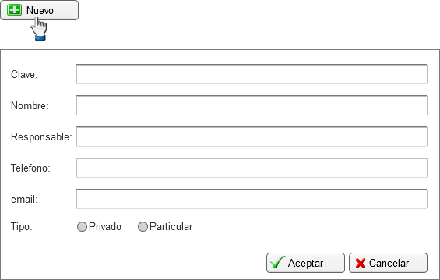

MODOS DE OPERACIÓN | - El usuario del sistema proporcionará los datos solicitados, capturando la información requerida en cada uno de los campos correspondientes.  - Al presionar el botón Aceptar el registro es guardado por el sistema.  - Al presionar el botón Cancelar es eliminada la operación.

VALIDACIONES | P/D

OBSERVACIONES | N/A

Firmas de Aceptación
Área Usuaria
Patricia Hernández
Desarrollo de Sistemas
Josefina Escalante
Ismael Garibay
Mario Cruz Zambrano

Elaborado por
Proveedor de Desarrollo de Sistemas
Mario Cruz Zambrano

Pantalla de Catálogo Clientes

PANTALLA | Clientes – Ver
NOMBRE | Ver
NOMBRE EN MENÚ | N/A
OBJETIVO | Ver cliente

CAMPOS
Clave | Clave cliente | Alfanumérico
Nombre | Nombre cliente | Alfanumérico
Responsable | Nombre responsable | Alfanumérico
Teléfono | Teléfono de cliente | Alfanumérico
email | E-mail de cliente | Alfanumérico
Tipo | Tipo de cliente | Numérico
Aceptar | La ventana es cerrada | Botón

REQUERIMIENTOS PREVIOS | - Se debe asignar permisos al usuario.
PANTALLA | 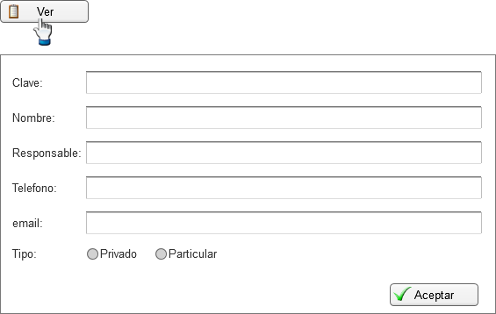

MODOS DE OPERACIÓN | - El sistema muestra la información correspondiente al cliente seleccionado.  - Al presionar el botón Aceptar, la ventana es cerrada.

VALIDACIONES | N/A

OBSERVACIONES | N/A

Firmas de Aceptación
Área Usuaria
Patricia Hernández
Desarrollo de Sistemas
Josefina Escalante
Ismael Garibay
Mario Cruz Zambrano

Elaborado por
Proveedor de Desarrollo de Sistemas
Mario Cruz Zambrano

Pantalla de Catálogo Clientes

PANTALLA | Clientes – Editar
NOMBRE | Editar
NOMBRE EN MENÚ | N/A
OBJETIVO | Editar cliente

CAMPOS
Clave | Clave cliente | Alfanumérico
Nombre | Nombre cliente | Alfanumérico
Responsable | Nombre responsable | Alfanumérico
Teléfono | Teléfono de cliente | Alfanumérico
email | E-mail de cliente | Alfanumérico
Tipo | Tipo de cliente | Numérico
Aceptar | El registro es modificado por el sistema | Botón
Cancelar | Se cancela la operación | Botón

REQUERIMIENTOS PREVIOS | - Se debe asignar permisos al usuario.
PANTALLA | 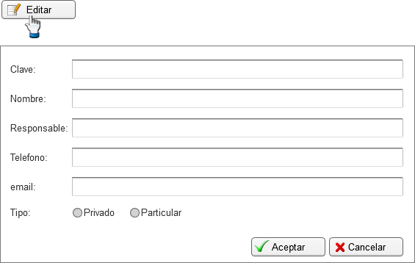

MODOS DE OPERACIÓN | - El usuario del sistema proporciona los datos dados a modificar del cliente seleccionado, capturando la información en cada uno de los campos a editar.  - Al presionar el botón Aceptar el registro es modificado por el sistema.  - Al presionar el botón Cancelar la operación no se realiza.

VALIDACIONES | P/D

OBSERVACIONES | N/A

Firmas de Aceptación
Área Usuaria
Patricia Hernández
Desarrollo de Sistemas
Josefina Escalante
Ismael Garibay
Mario Cruz Zambrano

Elaborado por
Proveedor de Desarrollo de Sistemas
Mario Cruz Zambrano

Pantalla de Catálogo Clientes

PANTALLA | Clientes – Eliminar
NOMBRE | Eliminar
NOMBRE EN MENÚ | N/A
OBJETIVO | Eliminar cliente

CAMPOS
Aceptar | Se elimina el registro | Botón
Cancelar | Se cancela la eliminación del registro | Botón

REQUERIMIENTOS PREVIOS | - Se debe asignar permisos al usuario.
PANTALLA | 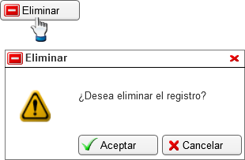

MODOS DE OPERACIÓN | - Al presionar el botón Aceptar, se elimina el registro.  - Al presionar el botón Cancelar, se cierra la ventana de confirmación.

VALIDACIONES | N/A

OBSERVACIONES | N/A

Firmas de Aceptación
Área Usuaria
Patricia Hernández
Desarrollo de Sistemas
Josefina Escalante
Ismael Garibay
Mario Cruz Zambrano

Elaborado por
Proveedor de Desarrollo de Sistemas
Mario Cruz Zambrano

